Temat: 2021 rok – rok rekordów!
Recevent Press 1/2022
2021 – rok rekordów!
2021 rok to był czas powrotu do normalności na rynku reklamy OOH, ale dla RECEVENT to rok rekordów. Liczby pokazujące skalę zrealizowanych w 2021 przez RECEVENT projektów mówią same za siebie.
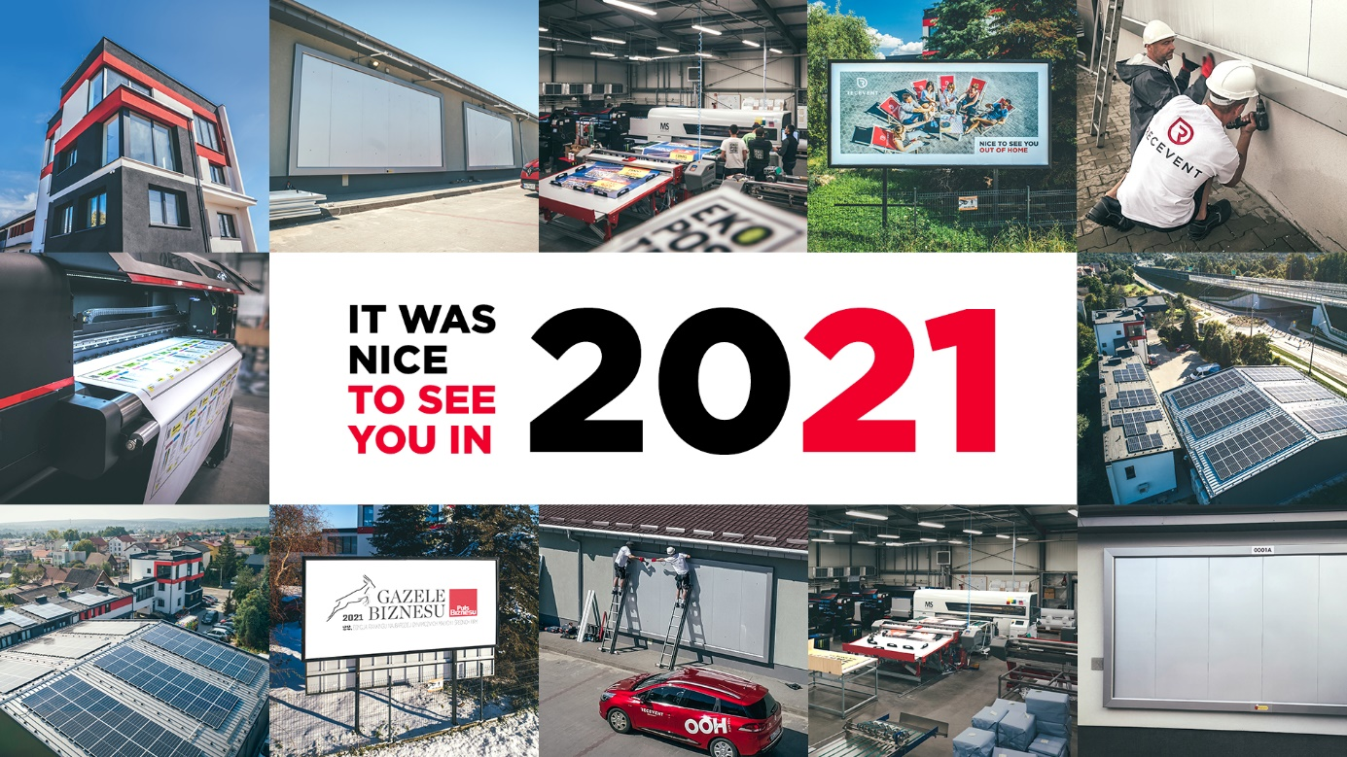
Największy projekt:
Montaż 3 tys. billboardów w 8 miesięcy!

Najszybsza realizacja:
Wyklejanie 4 tys. tablic w 48h!

Rekordowy wynik drukarni:
Wydrukowane 3 mln ekologicznych metrów kwadratowych

Ponadto za nami szereg zmian w kierunku tworzenia ekologicznej reklamy zewnętrznej: czerpiemy prąd z odnawialnych źródeł, automatyzujemy logistykę i przyjmowanie zleceń, redukujemy emisję CO₂.

W 2021 roku już po raz trzeci zostaliśmy odznaczeni Gazelą Biznesu – wyróżnieniem dla najdynamiczniej rozwijających się firm.
Dziękujemy, że razem z nami tworzycie i rozwijacie rynek OOH!
It was nice to see you out of home in 2021.

